 |  | Всероссийские конкурсы  для одаренных детей и педагогов  «Радуга талантов»  www.raduga-talantov.com

III Всероссийская олимпиада для школьников
«Древний Египет – страна фараонов и пирамид»
1. Это озеро, исток Голубого Нила, расположенного на высоте 1830 м над уровнем моря в эфиопском нагорье.
а) озеро Виктория; в) озеро Киву;
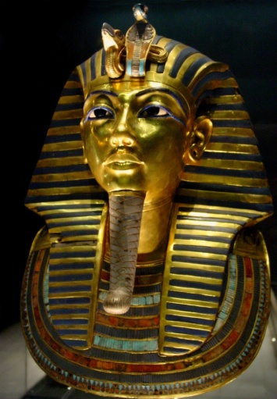
б) озеро Тана; г) озеро Альберт.
2. Символ власти фараона – бело-красная корона, которая была украшена фигуркой, изображавшая ярко окрашенную ядовитую змею, похожую на кобру, готовую к броску на свою жертву. Назовите эту фигуру.
а) Урей; в) Шадуф;
б) Хопеш; г) Ушепти.
3.Как назывались жрецы-провидцы, которые следили
за всевозможными приметами и знамениями, и их толковали?
а) Чати; в) Ур Маа;
б) Уаб; г) Ур Сену.
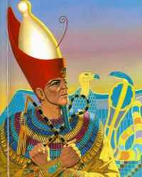
4. Сколько корон было у фараона?
а) 1; в) 3;
б) 2; г) 4.
5. Этот продукт являлся главным продуктом в Древнем Египте, без него нельзя было представить не одной трапезы.
а) Мед; в) Чеснок;
б) Молоко; г) Хлеб.
6. Назовите основное занятие жителей Древнего Египта.
а) Ткачество; в) Строительство;
б) Земледелие; г) Ремесло.
7.Данный предмет первыми в мире научились делать древнеегипетские мастера по обработке металла.
а) Ключ; в) Копья;
б) Бусины; г) Тёсла.
8. Это растение – самый универсальный материал в Древнем Египте. На нём писали, делали из него лодки, обувь, циновки, верёвки и даже употребляли в пищу.
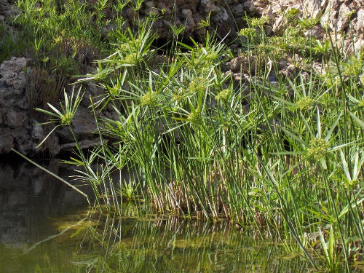
а) Финики; в) Лён;
б) Оливки; г) Папирус.
9. Древнейшие египетские надписи относятся к началу III тысячелетия до н.э. Для первых надписей использовали рисунок, означающий целое слово.
а) Иероглифы; в) Символы;
б) Пиктограммы; г) Руны.
10. В каком возрасте начиналось обучение в древнеегипетских школах?
а) 3; в) 5;
б) 4; г) 6.
11. Древние египтяне для письма использовали чёрную и красную краску. Чёрную краску делали из сажи, а красную?
а) Глина; в) Охра;
б) Хна; г) Мирра.
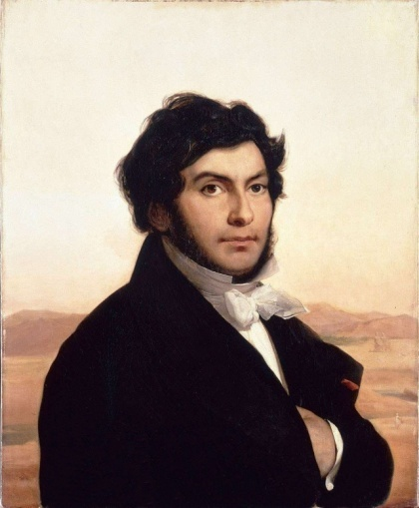
12. Какому учёному удалось найти ключ к расшифровке древнеегипетского текста?
а) Ж. Шампольон;
б) Г. Шлиман;
в) Д. Бельсони;
г) Г.Картер.

13. Назовите имя зодчего, спроектировавшего первую в Египте ступенчатую пирамиду.
а) Хемиун; в) Имхотеп;
б) Инени; г) Сенмут.
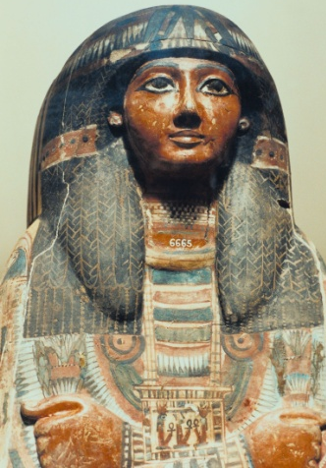
14. Эта женщина-фараон, была умелой и мудрой правительницей Египта на протяжении 22 лет, сумевшей привести страну к небывалому процветанию.
а) Хатшепсут;
б) Клеопатра;
в) Нитокрис;
г) Таусерт.

15. Его называют фараон-завоеватель, за свою жизнь он совершил 17 военных походов.
а) Аменхотеп I; в) Тутмос III;
б) Хеопс; г) Хафре.
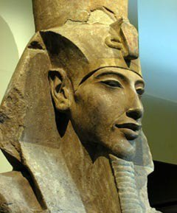
16. Одна из самых ярких фигур древнеегипетской истории, фараон, большую часть его правления он известен под именем Аменхотеп IV. Новое имя он взял себе, когда провёл необычайно смелую реформу.
а) Эхнатон;
б) Менакур;
в) Тутанхамон;
г) Хафре.

17. Гробницу этого фараона, стала первой, которую археологи обнаружили в первозданном виде.
а) Хеопс; в) Менакур;
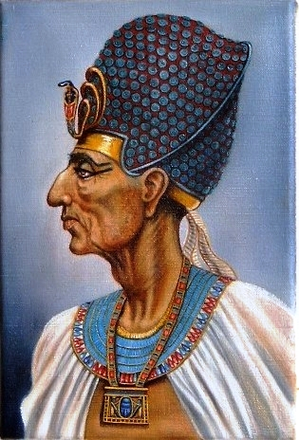
б) Эхнатон; г) Тутанхамон.
18. Фараон-долгожитель, правление которого было самым длинным в истории Древнего Египта – более 65 лет.
а) Тутмос II;
б) Рамсес II;
в) Аменхотеп I;
г) Пепи II.

19. Она стала последней правительницей Египта перед его присоединением к Римской империи.
а) Хатшепсут; в) Береника IV;
б) Клеопатра VII; г) Арсиноя IV.
20. Этот бог был противоположностью и извечным врагом Ра в египетской мифологии, который олицетворял тьму и зло.
а) Апис; в) Анубис;
б) Атум; г) Апоп.
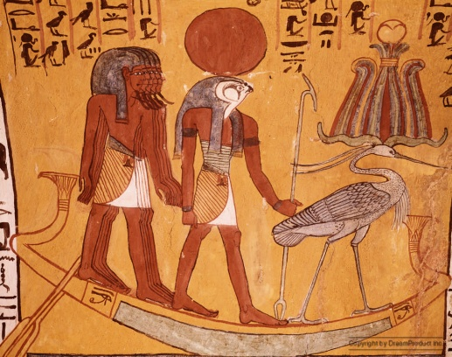
21. Он считался божественным отцом фараона, его пышные храмы возводились по всей стране.
а) Ра;
б) Амон - Ра;
в) Атон;
г) Амон.

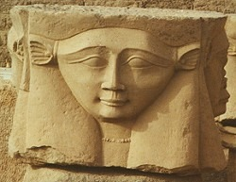
22. Богиню изображали в образе большой рогатой коровы или женщины с коровьими рогами и солнечным диском между ними.
а) Хатхор;
б) Нут; в) Хека;
г) Нефтида.
23. Слово, которое придумали арабы, дословно означает «тело, сохранённое воском или смолой».
а) Саркофаг; в) Кремация;
б) Мумия; г) Крионика.
24. В случае пожара в древнеегипетском доме хозяева, прежде всего, спасали это животное, и только потом детей и имущество.
а) Коза; в) Собака;
б) Корова; г) Кошка.

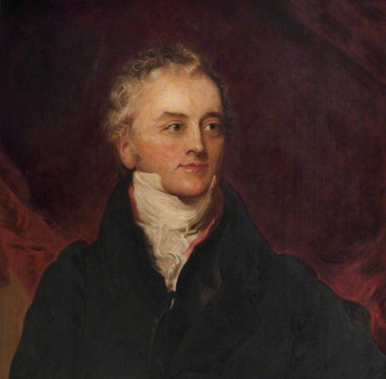
25. Английский ученый, один из создателей волновой оптики, член Лондонского королевского общества, который определил значение некоторых знаков Розеттского камня.
а) Ж.Шампольон;
б) Д.Окерблад;
в) Т.Юнг;
г) С.Саси.
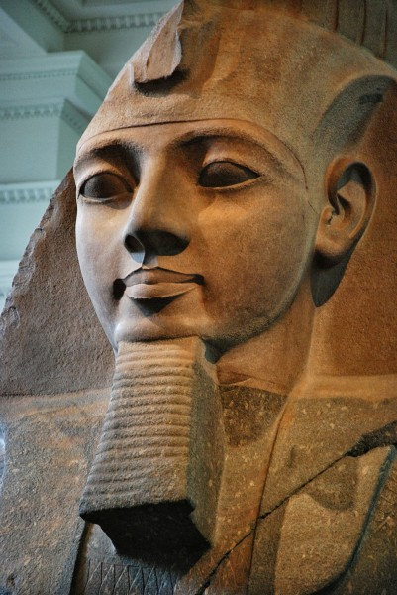
26. «Его голова лежала около его гранитной плоти с лицом, повернутым вверх. Казалось, он улыбался мне при мысли, что будет перевезен в Англию», — вспоминал Д. Бельцони впоследствии. О какой гранитной статуе, известной под именем «Молодой Мемнон», находящейся близ Фив шла речь?
а) Рамсес II;
б) Хефрен;
в) Сети I; г) Аменхотеп III.
27. Последний представитель египетской семьи, входящей в афразийскую макросемью. Является последней ступенью развития древнеегипетского языка, охватывающей примерно две тысячи лет.
а) Бохайрский язык; в) Файюмский язык;
б) Коптский язык; г) Саидский язык.
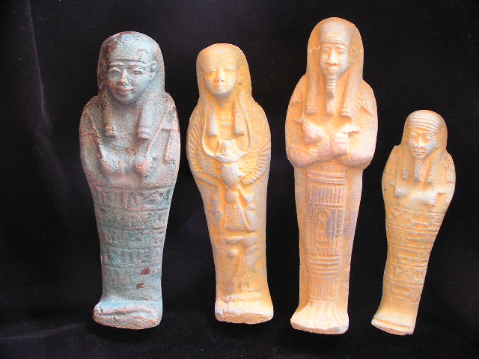
28. Специальные фигурки, изображающие человека, как правило, со скрещенными на груди руками, либо с какими-нибудь орудиями труда. Необходимы они были для того, чтобы выполнять различную работу в загробном мире вместо хозяина.
а) Канопы;
б) Картуш;
в) Амулеты; г) Ушебти.
29. Египетская кампания, предпринятая данным полководцем, заново открыла древнюю культуру Египта для современного мира, представив подлинную картину его памятников и текстов.
а) М.Кутузов; в) Н. Бонапарт;
б) А.Суворов; г) Георг III.
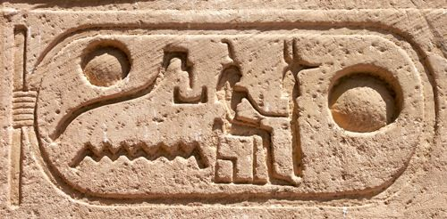
30. В древнеегипетских иероглифах — это продолговатый закругленный контур с горизонтальной линией внизу, который указывает на то, что написанный в нём текст является царским именем.
а) Амулет; в) Иероглиф;
б) Картуш; г) Пиктограмма.

1. Сроки проведения

1.1 Олимпиада проводится с 25 августа по 18 ноября 2018 г. Ссылка на сайт www.raduga-talantov.com
С 25 августа по 18 ноября 2018 года по электронной почте (raduga-tal@yandex.ru) принимаются заявки на участие и ответы на вопросы олимпиады. В период с 19 ноября по 17 декабря 2018 года проводится подведение итогов олимпиады, с 19 декабря 2018 года по 21 января 2019 года рассылка итоговых документов.
1.2. Участниками олимпиады могут стать дети в возрасте от 6 до 18 лет.
Заполненная таблица ответов олимпиады «Древний Египет – страна фараонов и пирамид» принимается по электронной почте (raduga-tal@yandex.ru) до 18 ноября 2018 г.

Всероссийские конкурсы

для одаренных детей и педагогов

«Радуга талантов»

www.raduga-talantov.com

Таблица для заполнения ответов на вопросы
III Всероссийской олимпиады
«Древний Египет – страна фараонов и пирамид»

Фамилия, имя |  | Возраст

Инструкция по заполнению таблицы:
В колонке рядом с номером отметьте крестиком Х квадрат, соответствующей букве выбранного ответа. Нельзя отмечать больше одного квадрата в колонке.
 | А | Б | В | Г
1
2
3
4
5
6
7
8
9
10
11
12
13
14
15
16
17
18
19
20
21
22
23
24
25
26
27
28
29
30

Каждый участник олимпиады должен заполнить заявку. При отправке электронного письма участник получает автоматическое уведомление о поступлении письма в электронный ящик Оргкомитета конкурса. Если Вы не получили уведомление, следует отправить ответы викторины еще раз. Оргкомитет не вступает в переписку с участниками, а связывается с ними только в случае необходимости (например, нет каких-либо сведений об участнике или невозможно открыть присланный файл и т.п.).
Информация о ходе олимпиады размещается на странице новостей сайта.

Итоги олимпиады будут опубликованы на сайте www.raduga-talantov.com 18 декабря 2018 г.

Оргкомитет имеет право изменять сроки окончания приема работ, подведения итогов олимпиады, рассылки итоговых документов (в случае форс-мажорных обстоятельств).
По итогам оценки олимпиады компетентное жюри выбирает победителей и призеров. Решение жюри является окончательным и не комментируется. Победители и призеры олимпиады в качестве итогового документа получают именной Диплом. Участники, которые не вошли в число призеров в качестве итогового документа получают именную Похвальную грамоту «За Участие».

Уважаемые родители и педагоги! Обратите внимание на то, что участие в олимпиаде «Древний Египет – страна фараонов и пирамид» платное.

При заказе электронного итогового документа, организационный взнос составит 100 рублей за каждого участника.
Педагоги-руководители, желающие получить собственный именной диплом, также должны оплатить организационный взнос в размере 100 рублей. Руководитель может заказать 1 итоговый документ за подготовку нескольких участников. Обратите внимание, если один руководитель предоставляет на олимпиаду 5 и более работ участников, то электронный итоговый документ получает бесплатно!
Квитанция об оплате организационного взноса (ее копия) должна быть приложена к таблице с ответами. Если в олимпиаде участвует более одного ребенка, а также руководитель желает получить собственный именной диплом, оплата участия осуществляется одним взносом (к таблице с ответами прилагается одна общая квитанция).

К таблице с ответами, к которым не приложена заявка и копия квитанции об оплате оргвзноса, на конкурс не принимаются!

Организационный взнос может быть отправлен банковским переводом на расчетный счет. Организационный взнос можно оплатить также в системе Яндекс. Деньги (на счет № 41001962527370) путем перевода средств с Вашего (конкретного) счета, который необходимо указать в заявке. Оплата организационного взноса путем пополнения нашего счета в терминалах не принимается.VEHUIAH

Анкета - заявка на участие
- Информация об участнике
1 | Фамилия и имя участника(ов)
2 | Возраст участника(ов),  (сколько полных лет)
3 | Образовательное учреждение
4 | Место нахождения образовательного учреждения: край, область, республика, город, село, деревня
5 | Фамилия, имя, отчество (полностью) руководителя(ей) работы
6 | Место работы и должность руководителя(ей) работы
II. Информация об итоговых документах (дипломах, грамотах)
7 | Количество персональных итоговых документов для участника(ов)
8 | Количество персональных итоговых документов для руководителя(ей)
III.Контакты
9 | E-mail, на который необходимо отправить итоговые документы
- Информация об оплате оргвзноса
10 | Способ оплаты оргвзноса (банковский перевод, Яндекс. Деньги). Сумма оргвзноса
11 | Какого числа была произведена оплата оргвзноса
12 | Номер платежного документа (номер банковского перевода, номер счета в системе Яндекс. Деньги)  Копия платежного документа прилагается к заявке.
В III Всероссийской олимпиаде для школьников
«Древний Египет – страна фараонов и пирамид»

Извещение  Кассир | Форма № ПД-4  ИП Вильданова Гульназ Радифовна
Извещение  Кассир | (наименование получателя платежа)
Извещение  Кассир | 027410158090 |  |  |  | 40802810506000004500
Извещение  Кассир | (ИНН получателя платежа) ( номер счета получателя платежа)
Извещение  Кассир | Отделение №8598 Сбербанка России г.Уфа |  |  |  |  |  |  | БИК |  | 048073601
Извещение  Кассир | (наименование банка получателя платежа)
Извещение  Кассир | Номер кор./сч. банка получателя платежа |  |  |  |  | 30101810300000000601
Извещение  Кассир | Оргвзнос за участие в конкурсе
Извещение  Кассир | (наименование платежа) (номер лицевого счета (код) плательщика)
Извещение  Кассир | Ф.И.О. плательщика:
Извещение  Кассир | Адрес плательщика:
Извещение  Кассир | Сумма платежа: _________ руб. _____коп. Сумма платы за услуги: _______ руб. _____коп
Извещение  Кассир | Итого ______________ руб. ______ коп. “______”_____________________ 201___г.
Извещение  Кассир | С условиями приема указанной в платежном документе суммы, в т.ч. с суммой взимаемой платы за услуги банка  ознакомлен и согласен.  Подпись плательщика
Квитанция

Кассир

Квитанция  Кассир | ИП Вильданова Гульназ Радифовна
Квитанция  Кассир | (наименование получателя платежа)
Квитанция  Кассир | 027410158090 |  |  |  | 40802810506000004500
Квитанция  Кассир | (ИНН получателя платежа) ( номер счета получателя платежа)
Квитанция  Кассир | Отделение №8598 Сбербанка России г.Уфа |  |  |  |  |  |  | БИК |  | 048073601
Квитанция  Кассир | (наименование банка получателя платежа)
Квитанция  Кассир | Номер кор./сч. банка получателя платежа |  |  |  |  | 30101810300000000601
Квитанция  Кассир | Оргвзнос за участие в конкурсе
Квитанция  Кассир | (наименование платежа) (номер лицевого счета (код) плательщика)
Квитанция  Кассир | Ф.И.О. плательщика:
Квитанция  Кассир | Адрес плательщика:
Квитанция  Кассир | Сумма платежа: _________ руб. ______ коп. Сумма платы за услуги: ____ руб. ____коп.
Квитанция  Кассир | Итого ___________ руб. _____ коп. “________”________________________ 201___г.
Квитанция  Кассир | С условиями приема указанной в платежном документе суммы, в т.ч. с суммой взимаемой платы за услуги банка  ознакомлен и согласен.  Подпись плательщика

